Сценарий праздника
«Масленичные забавы»

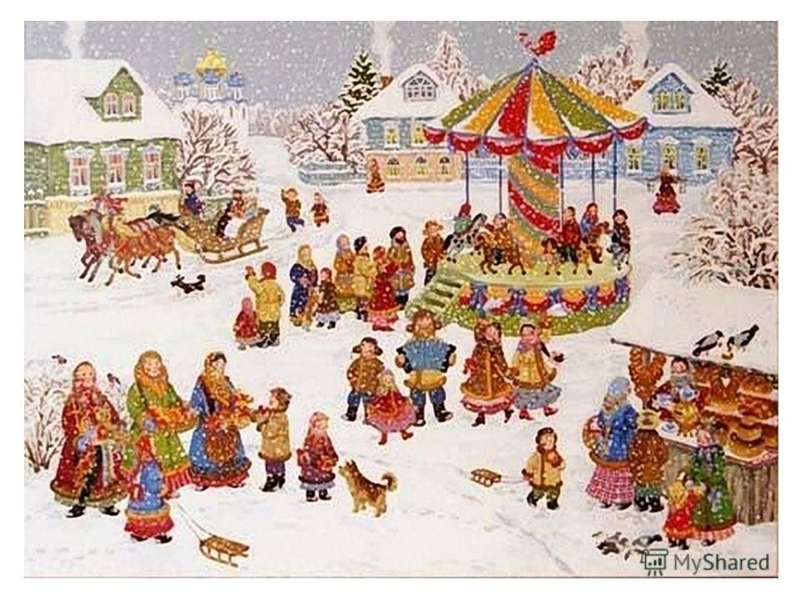

Выполнила:
воспитатель Простакова С.В.

Сценарий праздника «Масленичные забавы»

Цель: Приобщать детей к русским традициям, к родной культуре.
Задачи:
- Знакомить с русским народным праздником Масленица, ее значением, символами, традициями.
-Воспитывать уважительное отношение к традициям русского народа, умение и желание применять их в жизни; любовь к родному краю.
-Знакомить с русскими народными играми; учить в них играть, соблюдая правила, используя заклички.
Предварительная работа:
- Знакомство с русским народным фольклором (пословицы, потешки, скороговорки, заклички, перевалки).
- Знакомство с русскими народными играми.
- Изготовление масленицы для группы.

Взрослые: - Ведущая
- Весна
- Скоморох
Инвентарь: снежки (2 шт.), конусы (2 шт.), тазики (2 шт.), подушки (2 шт.), «оладьи» (2 шт.), «блин» (1 шт.), сковородки (2 шт.), канат (1 шт.), музыкальное сопровождение.

Ход праздника
Под музыку дети, взявшись за руки заходят в зал, останавливаются полукругом.
Ведущий: Здравствуйте, гости дорогие! Как я рада всех вас видеть на нашем празднике! Я думаю, что у вас замечательное настроение: ведь весна уже почти совсем рядом! Солнышко ярче, день длиннее, птички радостно поют – весну зовут!
Скоморох: А вы знаете, какой старинный праздник мы сегодня празднуем? Конечно, Масленицу. Масленицу всегда праздновали очень весело: песни пели, хороводы водили, играли, плясали. А давайте и мы с вами встретим Масленицу так, как это делали давным-давно?
Хоровод «Весенний»
Ведущая: Ребята, но зима не сдаётся, не желает весне своё место уступать. Вьюги, да метели напускает, снега наметает!
Скоморох: А мы не боимся, мы в снежки играть умеем.
Игра «Снежки». (Музыкальная)
.
Скоморох: Вот и испугалась нас зима. Собирайся народ, Весна-красна идет. Надо Зимушку справадить, дружно Масленицу встретить.
Приди Весна красная!
Приди Весна с радостью!
Входит Весна - переодетый воспитатель в костюме весны.(Музыка)
Ведущая: Здравствуйте, Весна-веснушка! Весёлая девушка!
Весна: Здравствуйте, мои друзья!
Всех вас рада видеть я.
Постучала я дождём в окошко…
Дети. Стук, стук, стук.
Весна. Ручейком в канавке…
Дети. Жур, жур, жур.
Весна. Травкой у пирожка…
Дети. Ших, ших, ших.
Весна. Птичкою на ветке…
Дети.Чив, чив, чив.
Ведущая. Весна-красна, а солнышко на праздник ты принесла?
Весна: Конечно, всем несу своё тепло.
Чтобы все кругом цвело.
Ярче вы, лучи, сияйте
И земельку согревайте.
Посмотрите, какие солнечные карусели я для вас принесла. Хотите покататься? Беритесь за один лучик… и поехали. (После игры дети садятся на стулья).
Игра «Карусель» (музыкальная)
Еле-еле, еле-еле
Закружились карусели.
А потом, потом, потом
Все бегом, бегом, бегом.
Тише, тише, не спешите,
Карусель остановите.
Раз-два, раз-два.
Вот и кончилась игра.
Скоморох: Масленица пришла, веселье принесла,
Гору блинов, кучу пирогов,
Ешь, объедайся,
Только не сдавайся!
Кто не знает, сообщаем!
Сегодня Масленицу мы встречаем!
Зиму провожаем, Весну закликаем!
А чтобы праздник встретить, что нам нужно?
Дети: Веселиться, радоваться, хороводы водить, блины кушать!
Ведущая: Ребята, а ведь во время Масленицы не только пели да плясали, ещё и блины пекли и всех угощали! Какая ж Масленица без блинов да оладьев? Будете оладья печь?
Эстафета «Замеси тесто».
Участники по очереди подбегают к тазикам с тестом (подушкой), «месят» тесто кулачками и бегут назад, передают эстафету.
Ведущая: С тестом вы справились, оладья испекли, а теперь посмотрим, как вы со сковородой справитесь.
Песня « Ой, блины»
Мы давно блинов не ели,
Мы блиночков захотели,
Ой, блины мои, блины.
Ой, блиночки мои!
Эстафета «Перенеси оладьи».
Участвуют две команды, у первого игрока в руках сковородка. Участник берет оладушек и в сковородке несет его вокруг конуса. Возвращается к команде и передает следующему игроку.
Ведущая: Какие вы молодцы ребята! Как с вами весело!
Скоморох: Будем дальше Масленицу встречать,
Веселиться и играть.
Игра с большим русским платком «Прятки»
(Под весёлую музыку дети пляшут, кружатся, прыгают. По окончанию музыки дети приседают и закрывают глаза ручками. А Весна в это время накрывает одного из детей платком, приговаривает) :
Кто, кто, под платочком сидит?
Кто, кто там тихонько сопит?
Дети открывают глаза называют имя ребёнка. Игра продолжается 2-3 раза. Последний раз весна накрывает блюдо с блинами. Дети заглядывают под платок.

Хороводная игра «Передай блинчик».
Дети встают в круг и передают «блинчик» друг другу со словами:
Ты катись, горячий блинчик,
Быстро, быстро по рукам,
У кого горячий блинчик
Тот сейчас станцует нам!
У кого из детей остановился «блинчик», тот выходит в центр круга и показывает любой танец под музыку.
Ведущая: А вы знаете, на что похож блин? На солнышко!
Весна: Масленица, Масленица,
Блинами объедаемся!
Будем Масленицу встречать,
Будем петь и танцевать.
Где мои веснушки-хохотушки? Выходите танцевать!
Танец «Веснушки».
Скоморох: Ребята, а вы знаете, есть такая русская забава – перетягивание каната? Давайте поиграем?
Игра «Перетягивание каната».
Дети делятся на две команды и перетягивают канат.
Ведущая: Какие вы сильные, какие дружные! Молодцы!
Скоморох: Ну что, гости дорогие, поиграли, повеселились? Не пора ли нам блинков отведать, прощаться с Зимой, с Масленицей? Пусть стужа лютая дорогу солнышку теплому уступит, пусть вместо снега на полях зазеленеет травушка. Пусть вместо вьюги зимней - журчат ручьи. С зимой расстаться нам пора.
Все. Уходи, Зима! Прощай, Масленица! Здравствуй, Весна!

